Wydawnictwo: Przedszkole Nr 8 „Zielony Zakątek”
Ul. Rybickiego 2
96-100 Skierniewice
tel./046/ 833-21-28
www.p8skierniewice.wikom.pl

Redaktorzy gazetki: Edyta Adamiec, Martyna Adamczyk-Miszczak, Anna Szymańska, Aleksandra Szymczakowska
SZCZĘŚLIWY EKOLUDEK
NR 42
GAZETKA DLA RODZICÓW I DZIECI

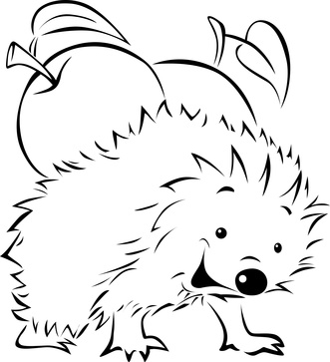
Motto: Dziecko ma prawo być sobą. Ma prawo do popełniania błędów. Ma prawo do posiadania własnego zdania. Ma prawo do szacunku. Nie ma dzieci – są ludzie.
Janusz Korczak

Mity logopedyczne
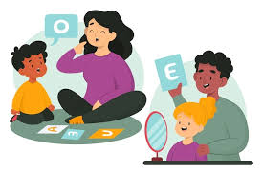
Czy znasz te stwierdzenia? „Pójdzie do przedszkola, to się rozgada”, „Chłopcy zaczynają mówić później niż dziewczynki”, „Nie martw się, wyrośnie z wady wymowy”, „Z dwulatkiem do logopedy?” Mity logopedyczne są wszechobecne. Oto kilka z nich:
Mit 1. Dwulatek może jeszcze nie mówić, ma czas.
Dzieci w wieku dwóch lat mogą używać już nawet od 200 do 300 słów (np.: am, hau, dada), zaczynają też budować proste zdania np. „Mama oć!”. W mowie mogą występować uproszczenia i wyrażenia dźwiękonaśladowcze – to norma. Jednak dziecko powinno już komunikować się z otoczeniem.
Mit 2. Chłopcy zaczynają mówić później niż dziewczynki
Faktem jest, że chłopcy zaczynają używać słów i zdań nieco później niż dziewczęta. Jednak różnica ta jest niewielka i wynosi ok. 1-2 miesięcy. Dlatego jeśli obawiasz się, że Twoje dziecko mówi zbyt mało, skontaktuj się z logopedą.
Mit 3. Dziecko wyrośnie z wady wymowy
Z wadą wymowy jest podobnie jak z nawykiem. Im dłużej jest utrwalany, tym trudniej go wyeliminować. Dodatkowo, wada wymowy to nie tylko nieprawidłowe wypowiadanie głosek. Zawsze ma swoją przyczynę np. nieprawidłowe oddychanie, wady zgryzu, zaburzenia słuchu. Bez rozpoznania źródła problemu, trudno będzie uzyskać efekty w terapii.
Mit 4. Dzieci, które zaczynają mówić później, zwykle z tego wyrastają i dorównują rówieśnikom
Nawet połowa dzieci, które późno zaczynają mówić, nie nadrobi zaległości bez interwencji logopedy. Często konieczna jest także konsultacja z innymi specjalistami np. z laryngologiem, fizjoterapeutą. Dzieci, u których mowa rozwija się wolniej niż u rówieśników, są bardziej narażone na późniejsze trudności z czytaniem czy też umiejętnościami społecznymi.
Mit 5. Karmienie nie ma wpływu na późniejsze wady wymowy
Rodzice rzadko wiążą problemy z rozwojem mowy ze sposobem karmienia noworodków, niemowląt i małych dzieci. A to właśnie od oddychania, przyjmowania pokarmów i płynów zaczyna się kształtowanie mowy. Prawidłowe ruchy języka, warg, policzków podczas jedzenia i picia, mają znaczenie dla prawidłowego rozwoju aparatu artykulacyjnego, a co za tym idzie – rozwoju mowy.
Mit 6. Dziecko nauczy się mówić dzięki bajkom i edukacyjnym programom telewizyjnym
Mimo tego, że zakup produktów dla dzieci reklamowanych jako „edukacyjne” może być kuszący, to niekoniecznie są one pomocne w rozwijaniu mowy. Małe dzieci najlepiej uczą się poprzez bezpośrednią interakcję z drugim człowiekiem. Zabawy twarzą w twarz pomagają zrozumieć słowo i używać go w różnych kontekstach. Lepiej zatem interaktywnie niż elektronicznie np. poprzez czytanie, śpiewanie, zabawy słowne, paluszkowe itd.
Mit 7. Logopeda zajmuje się wyłącznie wadami wymowy
Wady wymowy to tylko wierzchołek pracy logopedy. Najczęściej do gabinetu zgłaszają się rodzice z dziećmi, które np. zamiast szafa mówią safa lub zamiast rower wypowiadają lowel. Jednak logopedia to rozległa dziedzina, która oprócz mówienia, zajmuje się także karmieniem i połykaniem, oddychaniem, wczesnym wspomaganiem rozwoju mowy, komunikacją, płynnością mowy czy też problemami neurologicznymi.
Mit 8. Terapia logopedyczna zaczyna się i kończy w gabinecie
Nie istnieje skuteczna forma terapii logopedycznej bez zaangażowanego rodzica. Jego rola w procesie terapeutycznym jest nieoceniona, ponieważ spędza z dzieckiem najwięcej czasu. Może wplatać elementy ćwiczeń logopedycznych w codzienne czynności.
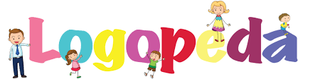
Pamiętaj!
Jeśli niepokoi Cię cokolwiek w rozwoju mowy swojego syna lub córki, posłuchaj swojej intuicji i wybierz się na wizytę do logopedy. Im szybciej dziecko otrzyma pomoc, tym łatwiej będzie wyeliminować niewłaściwe nawyki i ich przyczynę.
Aleksandra Szymczakowska

Przedszkolak dobry dla całego świata – jak książki pomagają kształtować właściwe postawy moralne dziecka.

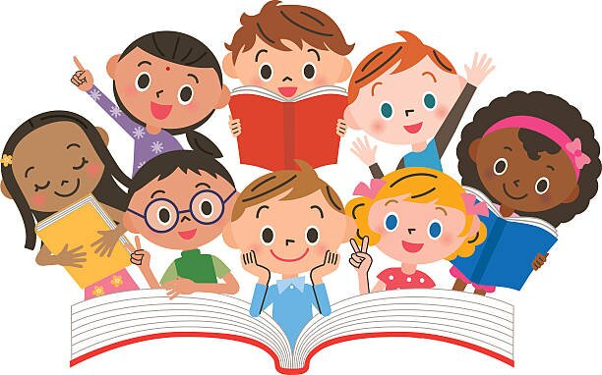
Jednym ze sposobów uczenia się świata przez małe dziecko jest kontakt z literaturą. Mimo nasycenia naszego współczesnego świata nowymi technologiami nadal okazuje się, że słuchanie czytanego tekstu, oglądanie ilustracji, wspólne rytuały związane z czytaniem to bardzo ważne elementy rozwoju małego człowieka. Pomagają rozwijać dziecko intelektualnie, uczyć je logicznego i krytycznego myślenia, poszerzać jego wiedzę i zainteresowania, ćwiczyć pamięć i koncentrację, a także wzbogacać słownictwo, rozwijać mowę, wyobraźnię, budować wrażliwość.
Musimy też pamiętać, że to my, dorośli, jesteśmy odpowiedzialni za rozwój moralny i społeczny dzieci, za przekazanie im uniwersalnych wartości i norm obowiązujących w „dorosłym” życiu, zakorzenienie w naszej historii i kulturze. Te cele możemy osiągać w dużej mierze dzięki literaturze – odpowiedni jej dobór pomaga rozwijać kompetencje społeczne, kształtować właściwe postawy moralne, przekazywać wiedzę o bogactwie wewnętrznym człowieka.
Co więc i dlaczego warto czytać dzieciom, by wspierać ich rozwój moralny?
- klasyczne baśnie i bajki – w baśniowym świecie ważne są nie tylko wymyślone, nierealne światy i zjawiska, fantastyczne postacie, magia i nadprzyrodzone moce, czyli elementy typowe dla tego typu utworów, ale równie istotny jest świat postaw i wartości bohaterów. Dziecko uczy się odróżniania dobra od zła, sprawiedliwości od niesprawiedliwości, utożsamia się z pozytywnym bohaterem, kibicuje słabszym, skrzywdzonym, uczy się, że ważne jest bycie prawdomównym, uczciwym, wrażliwym, życzliwym, odważnym. Dziecko może dokonać oceny postaw bohaterów, rozumie, że należy ponosić konsekwencje swoich wyborów, widzi, że dobro jest nagradzane, a zło karane, poznaje pozytywne wzorce. Wchodzi w świat wartości w sposób dla siebie zrozumiały, czytelny i atrakcyjny
- bajki terapeutyczne – pozwalają dziecku uporać się z różnego rodzaju trudnościami, problemami emocjonalnymi (nieśmiałość, choroba w rodzinie, kłótnie między rodzeństwem, rozstanie z rodzicami, lęki). Dziecko, utożsamiając się z problemami bohaterów z kart książki, poznaje skuteczne sposoby rozwiązania kłopotów, radzenia sobie w trudnych, czasem dramatycznych sytuacjach, nabywa odporności psychicznej i poszerza wiedzę o emocjach i niejednoznacznych uczuciach. Dowiaduje się też, że można i należy szukać pomocy w trudnych sytuacjach, że nie jest samotne, że warto walczyć z przeciwnościami. Bajki terapeutyczne pozwalają obniżać poziom dziecięcego lęku
- dowcipne wierszyki i krótkie opowiadania – takie utwory pomagają budować w dziecku pozytywny stosunek do życia, uczą pogody ducha i optymizmu, wprowadzają w dobry nastrój, ukazują zjawiska i postacie w sposób humorystyczny, z dystansem. Często przedstawiają wady i niewłaściwe postawy w sposób prześmiewczy, przerysowany – to pomaga dzieciom właściwie ocenić bohaterów, sytuacje, wydarzenia i wychwycić wynikający z utworu morał
- legendy – budują poczucie zakorzenienia, tożsamości narodowej i lokalnej, pomagają w kształtowaniu postawy patriotyzmu wobec ojczyzny i własnego miejsca zamieszkania, uczą historii, obyczajów, ludowych obrzędów, tradycji narodowych i kulturowych. Dzieci nabierają szacunku dla symboli narodowych, zdobywają wiedzę na temat ważnych historycznych wydarzeń i miejsc pamięci, poznają życie i postawy bohaterów narodowych i lokalnych, dostrzegają piękno ojczystej przyrody i kultury
- współczesne opowiadania i książki opisujące przeżycia, emocje, postawy i wybory bohaterów. Bohaterami mogą być ludzie, zwierzęta, bajkowe postacie – ważne jest, by książki poruszały ważne życiowe tematy, zawierały właściwe wzorce zachowań, uczyły odpowiednich postaw, skłaniały dziecko do krytycznego myślenia i oceniania postępowania bohaterów, budowały postawę empatii, szacunku, odpowiedzialności za siebie, innych ludzi, zwierzęta, przyrodę, środowisko
Oczywiście wszystkie podane wyżej uwagi i wskazówki będą miały sens tylko wtedy, jeśli czytane przez Państwa utwory „przepracujecie” z dzieckiem – porozmawiacie o bohaterach i ich zachowaniu, zapytacie dziecko o jego rozumienie tekstu i wrażenia, znajdziecie przykłady podobnych sytuacji i odniesiecie się do nich.
A więc – czytajmy dzieciom jak najwięcej i rozmawiajmy z nimi o przeczytanych utworach!
Anna Szymańska

O „labilności emocjonalnej” dzieci słów kilka ...
Dziecko ma prawo być sobą. Ma prawo do popełniania błędów. Ma prawo do posiadania własnego zdania. Ma prawo do szacunku. Nie ma dzieci – są ludzie.
Janusz Korczak
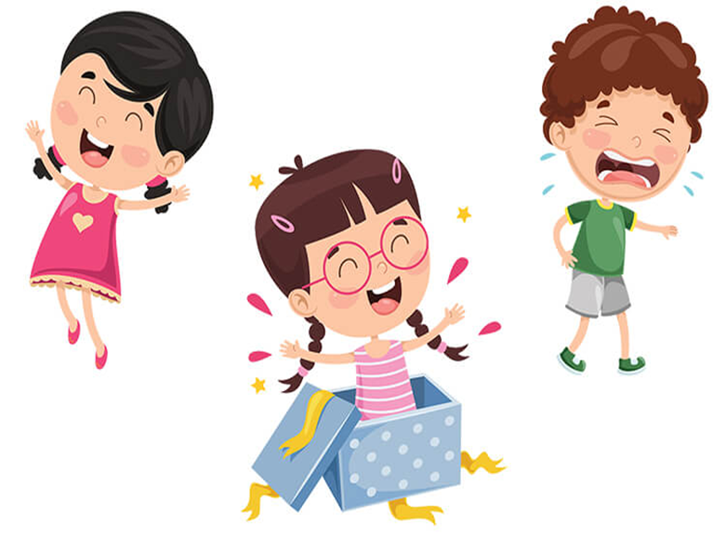
Labilny to inaczej chwiejny/ zmienny/ kapryśny. Labilność emocjonalna występująca u dzieci jest czymś dość powszechnym, typowym dla tego etapu rozwojowego. Labilność ta spowodowana jest niedojrzałością układu nerwowego. Dzieci oczywiście różnią się między sobą i dotyczy to również sfery emocjonalnej. Dzieci bardziej wrażliwe emocjonalnie skłonne są reagować nagłym płaczem/ złością/ krzykiem/ śmiechem/ radością etc. Potrafią szybko przechodzić do przeciwstawnych nastrojów. Nie bez znaczenia jest również temperament dziecka, który zależny jest od czynników genetycznych. Niekiedy chwiejność emocjonalna może być spowodowana trudnymi doświadczeniami dziecka. Zwiększona chwiejność emocjonalna może mieć wreszcie charakter przejściowy. W tym wypadku dziecko może potrzebować po prostu chwilowo większej uwagi, wsparcia czy troski.
Dzieci maja mniejszą niż dorośli świadomość własnych emocji i mniejszą zdolność kontrolowania reakcji. Psychologowie są zdania, że nie ma dobrych i złych emocji. Każdy ma prawo do doświadczania i przeżywania każdej emocji. Istotne jest, by wskazywać dzieciom takie sposoby wyrażania emocji, które zakładają szacunek dla innych ludzi. Emocje możemy podzielić raczej na przyjemne i przykre/ trudne.
Gdy dziecko czuje smutek i smuci się/ gdy dziecko czuje złość i złości się ..
- warto zastanowić się: co może czuć dziecko? Dlaczego? Jak ja się czuję w tej sytuacji? Jak ja się czuję na widok dziecka wyrażającego trudne emocje?
- warto potraktować reakcje dziecka jako komunikat (zamiast oceniania ich jako np. niegrzeczne), próbować ten komunikat odczytać i zrozumieć. Zachęćmy dziecko, aby zastąpiło te formy komunikowania się innymi sposobami, np. wyładowania złości na poduszce/ kartce papieru.
- zachowanie dziecka ma określony cel – zwrócenie uwagi opiekuna na dziecięce emocje i potrzeby. Powinniśmy pomóc dziecku zrozumieć jego własne uczucia i okazać zrozumienie. Czasem wystarczy okazać empatię, uwagę, czas.
Skupmy się na uczuciach dziecka, a nie na jego zachowaniu/ reakcjach. Zachowanie rodzica może przebiegać następująco:
- opis zachowania dziecka – opisujemy to, co widzimy (np. schowałeś się pod poduszką i płaczesz ..).
- próba zrozumienia, jakie uczucia kryją się pod zachowaniem dziecka; nazwanie, co czuje dziecko (np. myślę, że jesteś smutny, bo nie pozwalam ci dłużej oglądać telewizji). Może to trwać dość długo, zanim się czegoś dowiemy/ zanim dojdziemy do źródła problemu.
PODSUMOWUJĄC:
- Nazwij uczucia dziecka. Opisz je.
- Spróbuj rozpoznać i opisać przyczynę.
- Okaż dziecku zrozumienie.
- Zamień niemożliwe do spełnienia pragnienie dziecka na fantazję lub pomóż dziecku odkryć pragnienie możliwe do spełnienia.
- Porozmawiaj o tym z dzieckiem, choćby przez chwilę.
Sukces w życiu zależy nie tylko od intelektu, ale również właśnie od umiejętności kierowania emocjami. Życie emocjonalne jest dziedziną, którą można opanować (lepiej lub słabiej). Osoby o wysokiej inteligencji emocjonalnej są na ogół bardziej zadowolone z życia. Dlatego też powinniśmy dbać o rozwój emocjonalny i społeczny naszych dzieci.
Co możemy robić, aby wspierać rozwój emocjonalny?
- Mówmy o emocjach. Informujmy, jak się czujemy w związku z zachowaniem dziecka i dlaczego tak się dzieje (np. złości mnie taka zabawa, boli mnie głowa, postaraj się bawić ciszej). Pomagajmy równocześnie rozpoznawać emocje dziecka i nazywać jego uczucia.
- Oglądajmy i czytajmy książeczki. Rozmawiajmy: Jak się czują bohaterowie? Dlaczego? Wymyślajmy co mogą zrobić, aby poradzić sobie z trudnymi emocjami.
- Bawmy się w teatrzyk. Nazywajmy emocje bohaterów.
- Pozwalajmy dzieciom przegrywać podczas zabaw i gier planszowych. Nie wprowadzajmy niepotrzebnie elementów rywalizacji i wyścigu.
- Pozwalajmy dzieciom odczuwać naturalny brak czy frustrację. Obserwujmy dziecko. W razie potrzeby udzielmy wsparcia.
- Prośmy dziecko, aby zaczekało. Nie zawsze od razu możemy spełnić jego prośby.
- Zachęcajmy dziecko, aby próbowało sobie poradzić samo (ewentualnie podpowiedzmy, jeżeli mu nie wychodzi, ale nie wyręczajmy!).
- Unikajmy oddawania dziecku wszystkiego na wyłączność (np. jemy owoce – ty masz swoje, ja mam swoje).
- Dbajmy o własną świadomość emocjonalną i dojrzałość, szanujmy ludzi, dzieci. Stawiajmy dzieciom realne wymagania.
M. Adamczyk-Miszczak,
na podstawie artykułu z książki „Zanim wkroczy specjalista… część 2”, A. Wentrych.

